NAVODILA ZA PREGLED – WinKnj – OPAC

S klikom na povezavo na spletni strani se vam odpre spletni program WinKnj – OPAC. Kliknete na zavihek Druge baze podatkov in iz seznama izberete OŠ Lovrenc na Pohorju.

Prikaže se vstopna stran, kjer so prikazani zadetki, urejeni po abecedi naslovov. Gradivo lahko iščete po začetnih črkah naslova ali z iskalnikom.

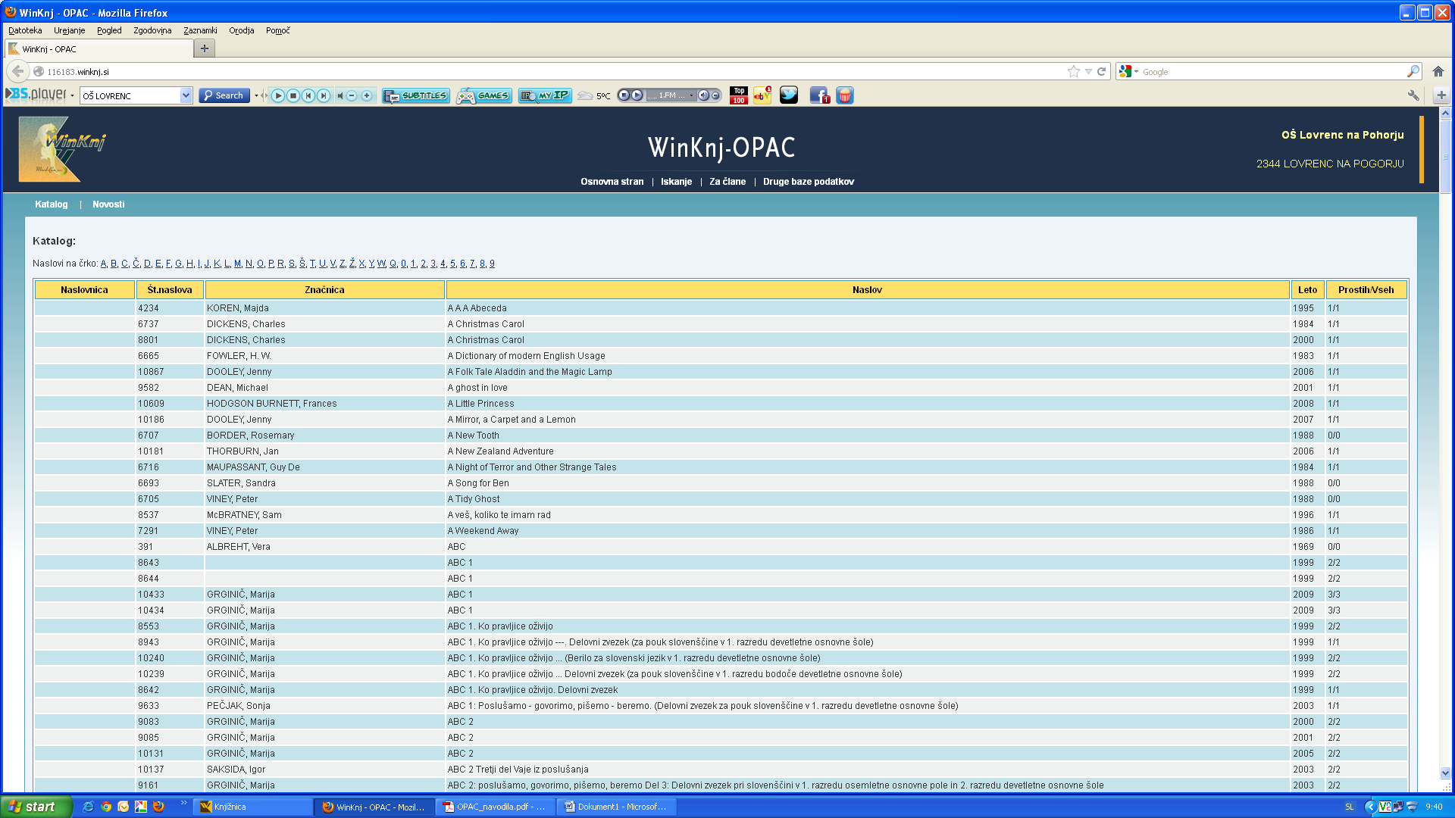

Slika 1: Vstopna stran WinKnj/OPAC OŠ Lovrenc na Pohorju

ISKANJE Z ISKALNIKOM

V OPAC-u lahko uporabimo enega od naslednjih načinov iskanja:

1) Osnovno iskanje (išče po vseh poljih)
2) Izbirno iskanje (išče po izbranih poljih)

1) Osnovno iskanje

V iskalno okno vnesemo enega ali več pojmov za iskanje (avtor, naslov, geslo). Iskanje sprožimo s tipko ENTER ali s klikom na gumb IŠČI PO KATALOGU.
Rezultati iskanja so razvrščeni po abecednem redu naslovov.

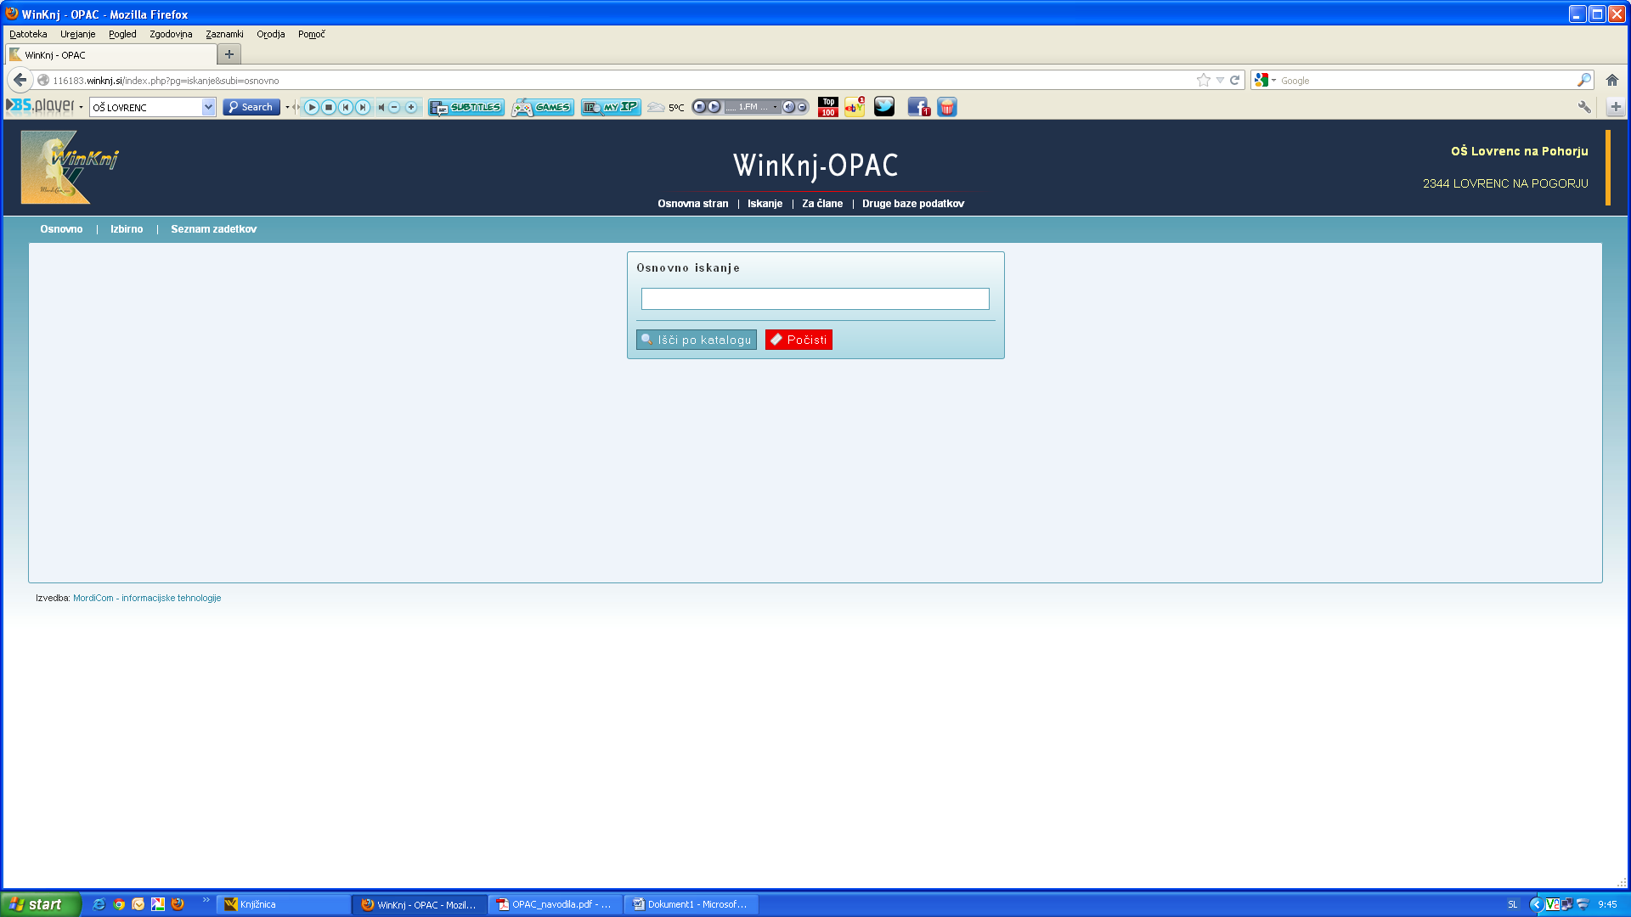
Slika 2: Osnovno iskanje po WinKnj OPAC-u

2) Izbirno iskanje

Pojme za iskanje vpisujemo v iskalna okna. V levem stolpcu izbiramo kategorije, po katerih želimo omejiti iskanje.

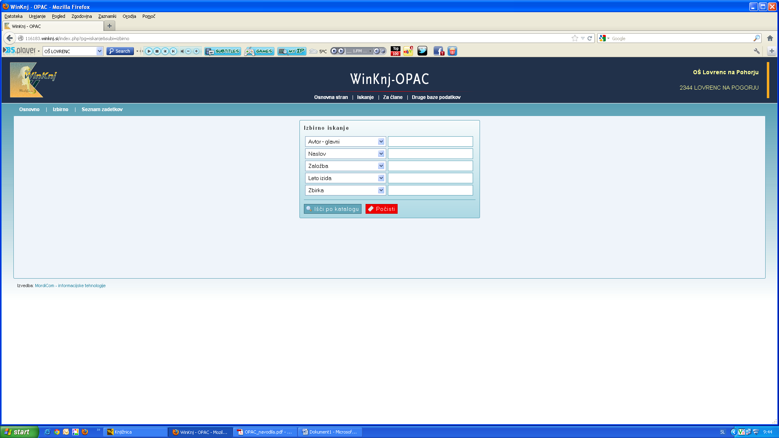
Slika 3: Izbirno iskanje po WinKnj OPAC-u

SEZNAM NOVOSTI

Na osnovni strani lahko preklopite tudi na Seznam novosti. Kot novosti program zazna naslove, ki so bili katalogizirani v zadnjih 30 dneh.

